Федеральное государственное образовательное бюджетное

учреждение высшего образования

**«Финансовый университет при Правительстве**

**Российской Федерации»**

Департамент анализа данных, принятия решений и финансовых технологий

Контрольная работа по дисциплине

«Проектирование информационных систем»

на тему:

**«Система покупки и бронирования билетов на поезд»**

**Выполнила:**

Студент группы

Cat in Box

**Проверил:**

Доцент, к.э.н.

Медведев А. В.

**Москва 2021**

**Оглавление**

**Моделирование процесса** 3

Общая диаграмма прецедентов проекта 3

Диаграмма прецедентов «Обращение в службу поддержки» 3

Диаграмма деятельности «Обработка претензии и возврат средств» 4

**Диаграмма классов** 5

Родительская-дочерняя таблицы 6

Словарь данных 6

**Описание потоков событий** 7

# **Моделирование процесса**

## Общая диаграмма прецедентов проекта

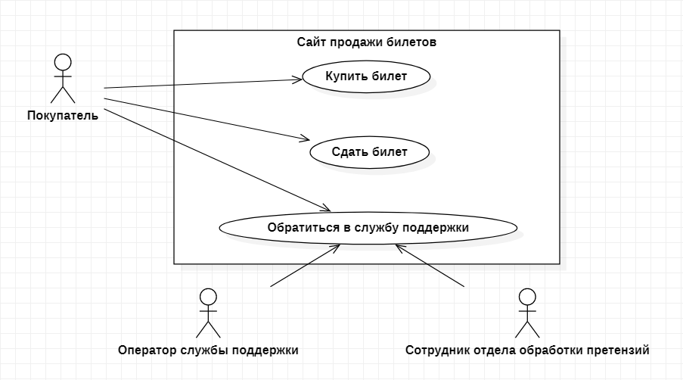

## Диаграмма прецедентов «Обращение в службу поддержки»

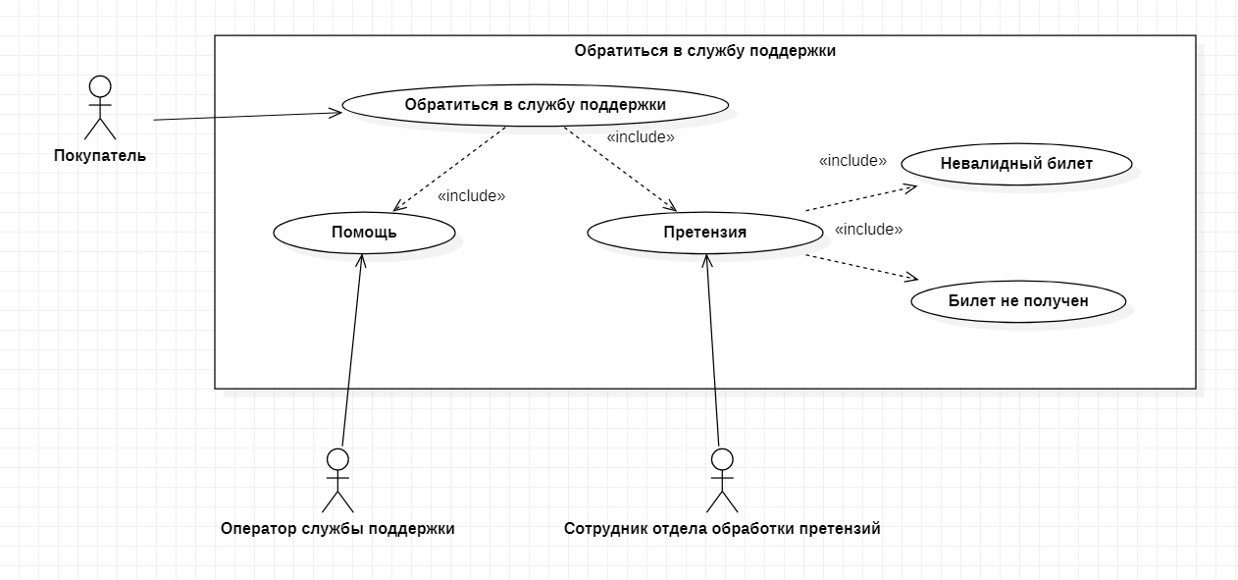

## Диаграмма деятельности «Обработка претензии и возврат средств»

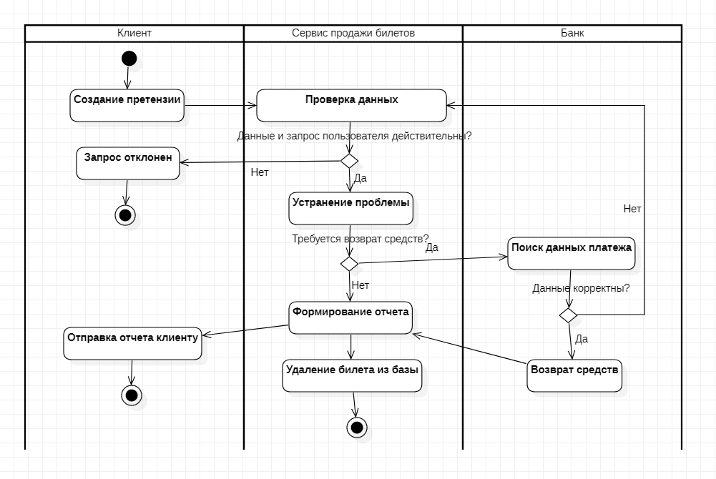

# **Диаграмма классов**

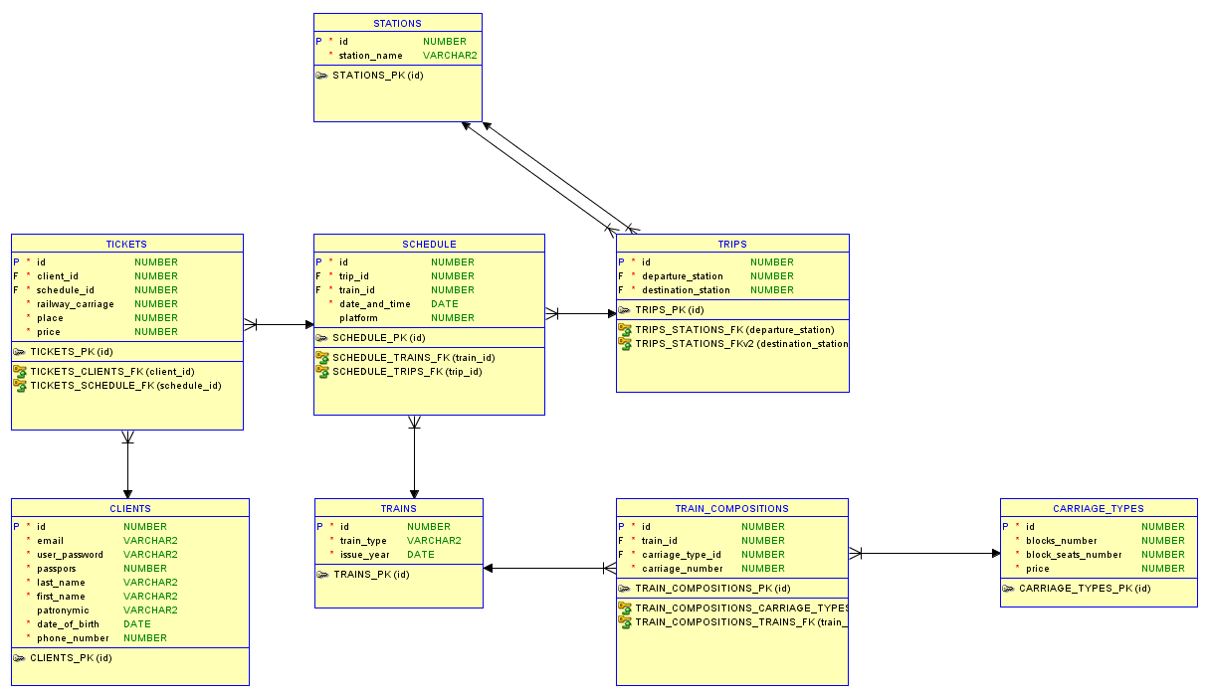

## Родительская-дочерняя таблицы

|  |  |
| --- | --- |
| *Дочерняя таблица* | *Родительская таблица* |
| trips | station |
| schedule | trips |
| schedule | trains |
| train_composition | trains |
| train_composition | carriage_types |
| tickets | schedule |
| tickets | clients |

## Словарь данных

|  |  |  |
| --- | --- | --- |
| STATION | | |
| *Имя поля* | *Тип данных* | *Ключевое поле* |
| id | Number | PK |
| station_name | Varchar2 |  |
| TRIPS | | |
| *Имя поля* | *Тип данных* | *Ключевое поле* |
| id | Number | PK |
| departure_station | Number | FK |
| destination_station | Number | FK |
| SCHEDULE | | |
| *Имя поля* | *Тип данных* | *Ключевое поле* |
| id | Number | PK |
| trip_id | Number | FK |
| train_id | Number | FK |
| date_and_time | Date |  |
| platform | Number |  |
| TRAINS | | |
| *Имя поля* | *Тип данных* | *Ключевое поле* |
| id | Number | PK |
| train_type | Varchar2 |  |
| issue_type | Date |  |
| TRAIN_COMPOSITION | | |
| *Имя поля* | *Тип данных* | *Ключевое поле* |
| id | Number | PK |
| train_id | Number | FK |
| carriage_type_id | Number | FK |
| carriage_number | Number |  |
| CARRIAGE_TYPES | | |
| *Имя поля* | *Тип данных* | *Ключевое поле* |
| id | Number | PK |
| blocks_number | Number |  |
| blocks_seats_number | Number |  |
| price | Number |  |
| TICKETS | | |
| *Имя поля* | *Тип данных* | *Ключевое поле* |
| id | Number | PK |
| client_id | Number | FK |
| schedule_id | Number | FK |
| railway_carriage | Number |  |
| place | Number |  |
| price | Number |  |
| CLIENTS | | |
| *Имя поля* | *Тип данных* | *Ключевое поле* |
| id | Number | PK |
| email | Varchar2 |  |
| user_password | Varchar2 |  |
| passport | Number |  |
| last_name | Varchar2 |  |
| first_name | Varchar2 |  |
| pathronymic | Varchar2 |  |
| date_ of_birth | Date |  |
| phone_number | Number |  |

Примечание: для совершения оплаты предполагается обращение в базу данных банков с реквизитами клиента и введенных им данных карты. Таким образом, данные для оплаты не сохраняются в нашей системе.

# **Описание потоков событий**

Сценарий варианта использования «Обращение в службу поддержки»

Главный раздел

· Вариант использования: Обращение в службу поддержки

· Актеры: Покупатель, Оператор службы поддержки, Сотрудник отдела обработки претензий

· Цель: Исправить возникшие проблемы с билетом или вернуть деньги

· Краткое описание: Покупатель обращается в службу поддержки и составляет либо «Вопрос», либо «Претензию». На каждое обращение реагирует сотрудник и помогает решить ситуацию.

Раздел Типичный ход событий

1. Покупатель переходит на страницу «Обращение в поддержку» и создает либо «Вопрос», либо «Претензию».

2a. Если покупатель оставил «Вопрос», то оператор службы поддержки пытается помочь ему в чате.

2б. Если покупатель составил «Претензию», то ее обрабатывает сотрудник соответствующего отдела. Главное отличие «Претензии» - проблемы возникли не в процессе оформления, а после оплаты.

3а. «Невалидный билет» - билет получен, но не может быть использован. В этом случае сотрудник может либо устранить проблемы с билетом, либо направить запрос в банк на возврат средств и аннулировать невалидный билет.

3б. «Билет не получен» - сотрудник может заново отправить билет, либо направить запрос в банк на возврат средств и аннулировать неполученный билет.

Примечание: Дальнейшие действия по обработке «Претензии» описаны в диаграмме деятельности «Обработка претензии и возврат средств».